江西师大附中高三历史期中试卷
命题人：杨林样 审题人：殷星桥 2016. 11
本试卷分选择题和非选择题两部分。考试时间100分钟，满分100分。
Ⅰ选择题部分（共50分）
- 选择题（本大题有25小题，每题2分，共50分。每题所列的四个选项中，只有一项是符合题目要求的。）
1. 古代的每个民族都喜欢“谈天说地”，而西方人喜欢说“天上”，中国人更喜欢说“天下”，甚至认为，“凡我族类，其心必同”，可以共“天下一家”;“非我族类，其心必异”，那就不是一个“天下”，而是“不共戴天”。这说明古代中国的“天下” （ ）
A. 和近代“国家”概念基本相同 B. 严格按照民族区域进行划分
C. 其区分标准主要是“文化认同” D. 专指汉民族所在的中原地区
2. 刘绍玢说:封建制下，分封诸侯尽心孝忠于王;其不善在于封国势力发展后，不贡不朝，争为雄长；郡县制之善，在于无封建制下的尾大不掉之弊，其不善则在于由于实行流官制，官民不悉，官视民如路人，民亦貌承于官。因此，他主张:“仍郡县之制，师封建之意，亦曰久于其任而已。”作者旨在说明（ ）
A. 封建制利于统治阶级内部的团结不利于中央集权
B. 郡县制利于中央集权不利于统治阶级内部的团结
C. 中央集权的郡县制取代封建制是历史发展的必然
D. 封建郡县均有利弊应在中央集权之下分权于地方
3. 西汉丞相公孙弘在自己的府邸里建造“客馆”，以招揽才学之士。公孙弘去世后，“李蔡、严青翟、赵周、石庆、公孙贺、刘屈麓继踵为丞相，自蔡至庆，丞相府客馆丘虚而已。至贺、屈麓时，坏以为马厩、车库、奴脾(婢)室矣!”这段材料客观上反映出了（ ）
A. 中央与地方斗争激烈 B. 西汉时丞相更替频繁
C. 丞相有任免官员权力 D. 丞相权力逐渐被削弱
4．吕思勉指出：“汉代注释与阐述儒家经典的经学作为一门正统学问，成为知识分子关注的焦点。如郑玄遍注群经，号称最博学的人。而其经说，支离破碎，于理决不可通，以及自相矛盾之处，都不知凡己。此等风气既盛，治经者遂变为无脑筋之徒，虽有耳目之思，都用诸琐屑无关大体之处。”出现上述现象的主要原因是( )
A. 儒学脱离社会现实 B. 儒家正统思想逐渐走向僵化
C. 儒家教化逐渐普及 D. 儒学成为功名利禄的敲门砖

5．唐代某书法家其书宽博正大、雄强遒劲，运笔把篆、隶笔法用于楷、行、草书中，被书论家认为是“法度备存而端劲庄持”和唐人重气象、求气势的典范——楷书宽绰开张、雄浑丰厚、有浩大气势，行书壮美豪放、挥洒遒劲、有叱诧气概。该书法家是（ ）
A. 欧阳询 B. 颜真卿 C. 赵孟頫 D. 王羲之
6. 明朝一位学者指出：“或谓宋之弱，由削节镇之权故。夫节镇之强，非宋强也，强干弱枝，自是立国大体。二百年弊穴，谈笑革之，终宋世无强臣之患，岂非转天移日大手段。”这揭示出宋朝（ ）
A. 强干弱枝有损王朝鼎盛 B. 中央能够有效控制地方
C. 彻底根除地方割据基础 D. 君主专制权力得到加强
7. 黄宗羲认为，国家和法律起源于“公利”，即为了防止由于自私自利对他人利益造成损坏而形成，法律应该属于社会全体成员。材料说明黄宗羲（ ）
A．反对私利，推崇公利 B. 主张保障万民的平等权利
C．主张立法必须“以天下为主” D. 具有近代民主法治的观念
8. 历史学家黄克武认为，对于中国传统下思索解决专制问题的士大夫来说，（清末民初）西方民主制度的传入，无疑提供了一个有效的制度来实现固有的“民本论”、“上下一体”与“天下为公”的政治理想， 可以让中国重返有如三代之盛世。材料说明（ ）
A. 中国传统文化中早有民主思想 B. 晚清立宪人士敢于构想一种崭新的制度
C. 国人接纳西方民主有传统渊源 D. 明清进步思潮与西方民主思想本质相同
9. 黄仁宇说：“过去曾有不少读史者，以光绪帝不能毅然下决心清算慈禧太后为憾。殊不知皇帝之存在，并非因籍之以富国强兵，而是君临天下，作忠臣孝子的表率。要是他放弃了传统的使命，也等于否定了本身所扮演的角色。”他认为，制约光绪没能“清算”慈禧太后的主要原因是（ ）
A. 君主制度 B. 清朝祖制 C. 宗法制度 D. 性格怯懦
10. “经济上的暴力强制”是近代历史上外国对华关系的一个重要特征。就连外国人也承认在华洋商“个个都是大恶棍”，美国公使承认：“我们的国旗曾经用来庇护在中国的所有流氓。”外国政府“庇护”在华外国人所依据的是（ ）
A. 永久居住权 B. 海关管理权 C. 领事裁判权 D. 片面最惠国待遇
11. 下表数据选自我国著名经济史学家许涤新、吴承明两位先生主编的《中国资本主义发展史（第二卷）》，结合所学知识判断1894年消用洋（机）纱量及其相应比重数最有可能是（ ）
 | 1840 | 1860 | 1894
ziyuanku.com土布消用棉纱量（万担） | 620. 9 | 628. 6 | 612. 4
其中：消用洋（机）纱量（万担） | 2. 5 | ziyuanku.com3. 5 | WWW.ziyuanku.com
比重（%） | 0. 40 | 0. 56
A. 1. 5、0. 24 B. 4. 6、0. 75 C. 143. 4、23. 42 D. 560. 5、91. 5
12．法国公使在目睹了中国一次重大历史事件后说：“我们正面临着一种前所未有的、最令人惊异的重要现象，即中国为积极行动而形成了一种全国性的舆论。”美国驻华公使芮恩施也说：“中国人民从……不幸中产生出一种令人鼓舞的民族觉醒，为了共同的思想和共同的行动而结合成一个整体。”材料反映的历史事件，其影响是（ ）
A．推翻了两千多年的封建帝制 B．基本上推翻了北洋军阀的反动统治
C．揭开了中国新民主主义革命的序幕 D．推翻了国民党在大陆的统治
13. 很多重要领导人如汪精卫、孙科、宋子文、毛泽东、董必武、吴玉章、何香凝、唐生智等均在这个政府工作过。他们在这里共作出 200多项重要决议，内容涉及整顿交通、金融，处理劳资纠纷，惩治土豪劣绅等。“这个政府”是指（ ）
A．南京临时政府 B．武汉国民政府
C．中华民国南京国民政府 D．中华民国陕甘宁边区政府
14. 从日内瓦会议到万隆会议，新中国外交日益显示出中国特色。其中之一就是（ ）
A．坚持独立自主，冲击两极格局 B．支持民族独立，坚决反殖反霸
C．倡导和平共处，谋求周边稳定 D．壮大社会主义，遏制资本主义
15．1984年，邓小平在一次会议上说：“前些时候那个雇工问题，相当震动呀，大家担心得不得了。我的意见是放两年再看。那个能影响到我们的大局吗？如果你一动，群众就说政策变了，人心就不安了。你解决了一个‘傻子瓜子’，会牵动人心不安，没有益处。让‘傻子瓜子’经营一段，怕什么？伤害了社会主义吗？”邓小平的这段讲话( )
A. 有助于缓解返城知青的就业问题 C. 肯定中国社会主义市场经济体制的提法
B. 有利于解决国营企业的雇工问题 D. 标志中国开始从计划经济转向市场经济
16. 古罗马法学家西塞罗说：“国家是人民的事业。可是人民……是指一个人群因服从共同的正义的法律和享受共同的利益造成的整体结合。国家的精神目的就是维护正义，物质目的就是保护私有财产。国家是人民为了正义和保护私有财产，通过协议建立起来的政治组织。”以下是《十二铜表法》条文，体现西塞罗这一法治观的是（ ）
A. “禁止平民和贵族通婚”
B. “不得为任何个人的利益，制定特别的法律”
Ziyuanku.comC．“前后制定的法律有冲突时，后法取消前法”
D. “家属终身在家长权的支配下。家长得监察之、殴打之、使作苦役，甚至出卖之或杀死之”
17. 佛罗伦萨人认为时间和生命像黄金一样宝贵。为了珍惜它们，1329年，佛罗伦萨的城楼上安装了最早的机械钟。这一现象说明( )
A. 佛罗伦萨的钟表制造世界领先 B. 佛罗伦萨人对黄金财富的追求
C. 人文主义思潮对当地产生影响 D. 佛罗伦萨出现了资本主义萌芽

18. 钱乘旦、许杰明合著的《英国通史》中说：“……过去以天为单位，现在以分钟、秒计算；……火车还教会人们守时，准时准点成了现代生活的准则，人们开始要随身带上一块表，时间概念是一个全新的概念。”这一现象最早应开始于（ ）
A. 16世纪 B. 17世纪 C. 18世纪 D. 19世纪
19. 我国学者参编的《美国研究词典》对某种贸易形式作了如下的解释：“北美殖民地时期一种贸易形式，又称‘绕圈子’贸易。旨在保持与宗主国英国的贸易平衡和满足本身的经济需要。出现于17世纪40年代，繁荣于18世纪中期。美国独立后逐渐消失。”该贸易形式是（ ）
A. 宗藩贸易 B. 朝贡贸易 C. 三角贸易 D. 自由贸易
20. 1834年英国《济贫法》改革将“低于舒适原则”确立为公共捐助的基本原则。据该原则：不论家庭大小和生活支出多少，金钱救济绝对不能超过社区独立劳动者的最低工资水平，否则，工人们就会寻求救济而非努力工作。该原则出现的主要背景是（ ）
A. 自由主义的盛行 B. 重商主义的影响
C. 议会改革的推动 D. 社会矛盾尖锐化
21. 西格蒙德·弗洛伊德曾经说：“在过去的时间里，科学之手对于人类朴实的自恋有过两次重大的打击。第一次是认识到我们的地球并不是宇宙的中心，而是大的难以想象的世界体系中的尘埃……”据此判断，以下各项最有可能属于“第二次重大打击”的是（ ）
$来&源：ziyuanku.comA. 哥白尼提出“日心说”
B. 牛顿发现“万有引力定律”
C. 达尔文提出“生物进化论”
D. 伽利略发现“自由落体运动定律”
22．1872年，马克思提出：“工人总有一天必须夺取政权……但是，我们从来没有断言，为了达到这一目的，到处都应该采取同样的手段。我们也不否认，有些国家，像美国、英国……也许还可以加上荷兰，——工人可能用和平手段达到自己的目的。”马克思得出这一结论的依据是这些国家( )
A．工人阶级力量强大 B．无产阶级政党成熟
C．代议制政治比较完善 D．工业革命进展迅猛
23．大卫科兹写道：“我们己经看到，早在1987年某些党国精英就把自己变成资本家了，到1989年，这一现象己是遍地开花了。不是因为国家社会主义体制终结，党国精英才抛弃旧体制。真正的事实与之相反：是由于党国精英抛弃了旧体制，旧体制才终结。”由此可见苏联解体的原因是（ ）
A．政治民主化的推行 B．社会阶层的逐渐分化
资*源%库 ziyuanku.comC. 斯大林模式的弊端 D．社会主义观念的扭曲
24. 1933-1944年在任的美国国务卿考德尔·霍尔就当时的国际贸易状况谈到：“无拘无束的自由贸易对应着和平时代；而高关税、贸易壁垒和不平等的经济竞争，则对应着战争……”战后国际社会在吸取这一教训的基础上成立了（ ）
A. 亚太经合组织 B. 关贸总协定 C. 布雷顿森林体系 D. 世界银行

25．右图是西方某位美术大师的代表作《亚维农少女》，该作打破了传统绘画所谓“理性”的束缚，在表现技法上强调抽象、变形和夸张。下列作品在创造风格上与它一致的是（ ）
A. 《马拉之死》 B. 《伏尔加河上的纤夫》
资*源%库C. 《向日葵》 D. 《格尔尼卡》

非选择题部分（共50分）
二、材料解析题（本题共3小题，其中第第26题12分，27题23分， 28题15分，共50分。）
26．（12分）阅读材料，回答问题。
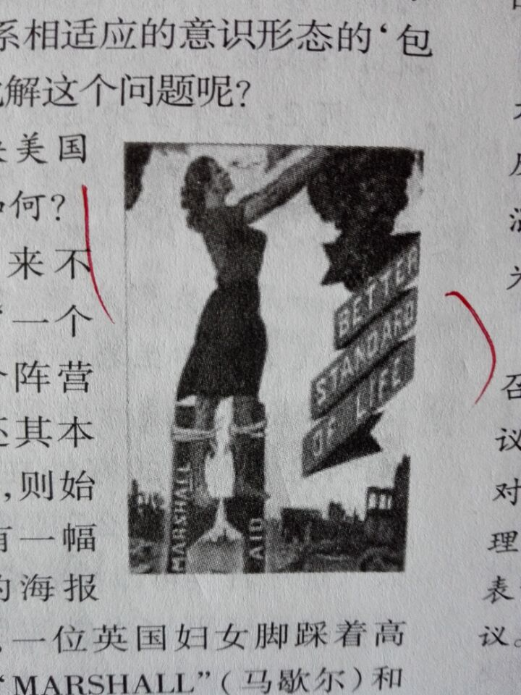
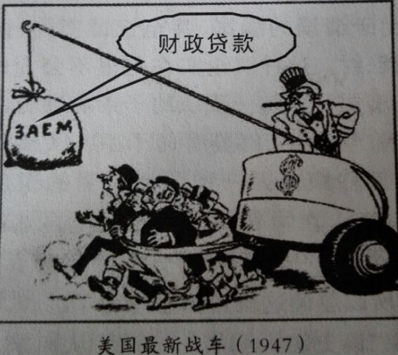
以下是有关马歇尔计划的两则漫画，图一为苏联漫画，漫画标题为美国最新战车（1947），图中文字是财政贷款。图二为英国漫画，漫画中一个英国妇女脚踩着高跷，两只高跷上分别写着“MARSHALL(马歇尔)”和“AID(援助)”，她前面的英文是“BETTER STANDARD OF LIFE(更美好的生活)”。）

图一 图二
比较两幅图片并结合所学知识，指出创作者设计意图的不同，并选择其中一个观点进行评析。

27. （25分）阅读下列材料，回答问题。
材料一 植物、粮食作物、动物、人口和病菌在克里斯托弗-哥伦布和其他欧洲水手的远航探险以后，在全球范围内开始传播。“哥伦布交换”比早先的物种交流有着更为深远的意义。与早先的物种交流不同，哥伦布交换涉及了很多根本不同的动植物品种与疾病。因为几千年来，东西半球与大洋洲的物种都是独立地沿着各自的轨迹进化的。欧洲的航海探险在这些生物地域之间建立了联系，引发了物种的交流以及世界人口分布与自然环境的永久性变化。
——杰里·本特利《新全球史》
材料二 小麦、葡萄、马匹、牛、猪、山羊和家鸡从欧洲来到美洲，使得食物和营养的供给速度加快。
美洲的作物在非洲、亚洲和欧洲生根发芽，有玉米、马铃薯、土豆、番茄、美洲辣椒、花生、树薯、番木瓜、番石榴、鳄梨、凤梨和可可——（还有一个不那么有营养的移植品种是烟草）——到了18世纪，在亚欧人的饮食中，玉米和马铃薯的比重大大提高。从西欧到中国的土地上，美洲的豆类提供了蛋白质，番茄和辣椒提供了维生素，并使饮食有滋有味。花生和蕃薯在东南亚热带的土地上疯长，以丰厚的产出支撑着众多的人口。
——杰里·本特利《新全球史》
材料三 在哥伦布到来后的一两个世纪中，印第安人口减少了95%，主要的杀手是旧大陆来的病菌。印第安人以前从来没有接触过这些病菌，因此对它们既没有免疫力，也没有遗传抵抗力。天花、麻疹、流行性感冒和斑疹伤寒争先恐后地要坐杀手的头把交椅。紧随其后的还有白喉、疟疾、流行性腮腺炎、百日咳、瘟疫、肺结核和黄热病。 欧亚大陆的病菌在大量消灭世界上其他许多地方的土著居民方面也起了关键作用。这些民族包括太平洋诸岛居民、澳大利亚土著居民、非洲南部的科伊桑民族。
——摘编自贾雷德·戴蒙德在《枪炮、病菌与钢铁》
（1）据材料一并结合所学知识，指出与历史上出现过的其他类似的交流相比，“哥伦布交换”有什么特点？（6分）
（2）据材料二指出粮食作物、牲畜交流的路线和主要内容。（6分）
（3）综合上述材料并结合所学知识，分析“哥伦布交换”对世界历史发展的影响。（11分）

28. (15分) 【历史上重大改革回眸】
材料 享有垄断经营特权的盐商，办一次盐引（食盐专卖许可证和贩盐纳税证明）要经过十几道手续，每盖一个章，就需要缴纳大笔的陋规。道光年间私盐每斤三十多文制钱，而官盐每斤卖六七十文制钱。盐商们甚至往食盐里掺杂沙土。于是，官盐滞销，私盐大行其道，甚至有些官员也加入了贩卖私盐的队伍。道光十年（1830年）陶澍接手两江总督时，两淮盐引仅能销售三分之一。
道光十二年（1832年）陶澍敲定淮北研发改革方案，打破国家特许专商经营体制，实行票盐制度。无论何人，都可以交税领票，然后凭票运盐，在规定的区域和期限内自行贩卖。一时‚私贩无利，皆改领票盐。本来，两淮盐政经济上已经走到了绝境，经陶澍改革后，七年间完纳盐课2640余万两，存银300多万两。
——摘编自俞大华《道光皇帝》
（1）根据材料并结合所学知识，指出清代进行盐政改革的必要性。（6分）
（2）根据材料并结合所学知识，概述陶澍在淮北盐场进行改革的意义。（9分）

江西师大附中高三历史月考试卷答案
2016.11
题号 | 1 | 2 | 3 | 4 | 5 | 6 | 7 | 8 | 9 | 10 | 11 | 12 | 13
答案 | C | D | D | D | B | B | C | C | A | C | C | C | B
题号 | 14 | 15 | 16 | 17 | 18 | 19 | 20 | 21 | 22 | 23 | 24 | 25
答案 | B | A | B | C | D | C | A | C | C | D | B | D
26.不同：图一，揭露马歇尔计划的实质；图二，肯定马歇尔计划的作用。
评析：同意图1观点。马歇尔计划不止是一项经济援助计划。通过给西欧各国提供大量资金和物资援助，美国加强了对西欧的控制，并在一定程度上遏制了共产主义，巩固了其在资本主义世界的霸主地位。
同意图2观点。马歇尔计划给西欧各国提供了大量资金和物资援助，解决了一些国家的燃眉之急，促进了西欧的经济恢复，巩固了资本主义秩序。
评分标准：
①设计意图不同；（4分）②观点明确；（1分）③合理引用史实，进行多角度评析。（6分）③论证充分，逻辑严密，表述清楚。（1分）
27. （1）特点：地理范围大，开启了全球范围的交流；交流内容丰富，动植物、人种等多个方面；影响更加深远，使世界的面貌发生了永久性的变化。（6分）
（2）欧洲的家禽家畜、葡萄、小麦传入美洲；美洲高产作物、辣椒、番茄、可可等传入亚欧。（6分）
（3）引发了物种的交流以及世界人口分布与自然环境的永久性变化；高产作物的交流与广泛种植为世界人口的增长提供了食物保障；传染疾病的交流导致美洲等地土著居民的大量死亡；整体上促进了世界的交流，推动了世界市场的形成与发展。（11分）
28. （1）必要性：盐商饱受政府盘剥，负担极重；官盐价格高、品质差；私盐泛滥；部分官员勾结盐枭，参与贩私；盐政亏空严重；（6分）
（2）意义：化解私盐问题，有利于维护社会稳定；两淮盐政扭亏为盈，增加政府财政收入；实行自由竞争，推动商品经济发展；（9分）

